项目名称：中山市三乡镇工业区钢结构雨棚结构安全性检测
项目概况：根据委托方提供的相关资料和现场检测结果，该建筑为钢结构建筑，为后期搭建建筑，主要用作雨棚使用。檐口标高为4.9m，屋脊标高为5.5m，采用焊接实腹工字钢柱、网架钢梁，钢梁采用槽钢进行连接，上铺设彩钢板。为确定结构整体安全性，故委托我司工作人员于2018年3月赴现场进行了结构检测，现场检测和分析计算结果提出该钢结构雨棚的结构安全性鉴定报告。
检测内容：
1. 该建筑整体结构的调查检测，包括建筑物目前的使用状况、整体变形等方面的情况；
2. 该建筑上部主体结构构件的检测，包括构件的截面尺寸及损伤等方面的情况；
3. 根据检测结果进行该建筑上部结构的静力和抗震承载力的验算；
4. 根据以上检测鉴定结果提出该建筑的结构安全性鉴定报告。并为确保该建筑物之后使用的安全性和耐久性，提出日常检查和防腐保养等建议。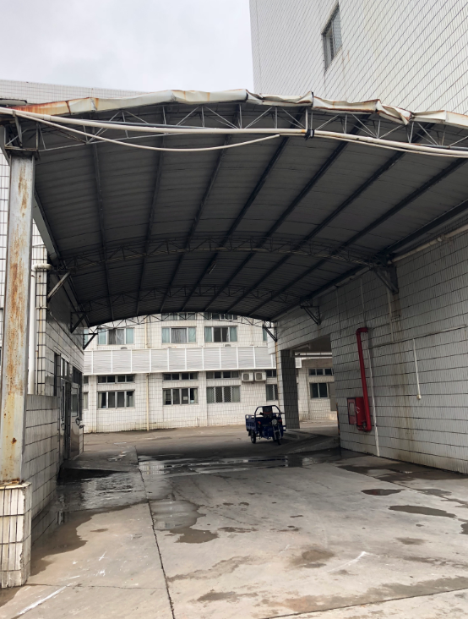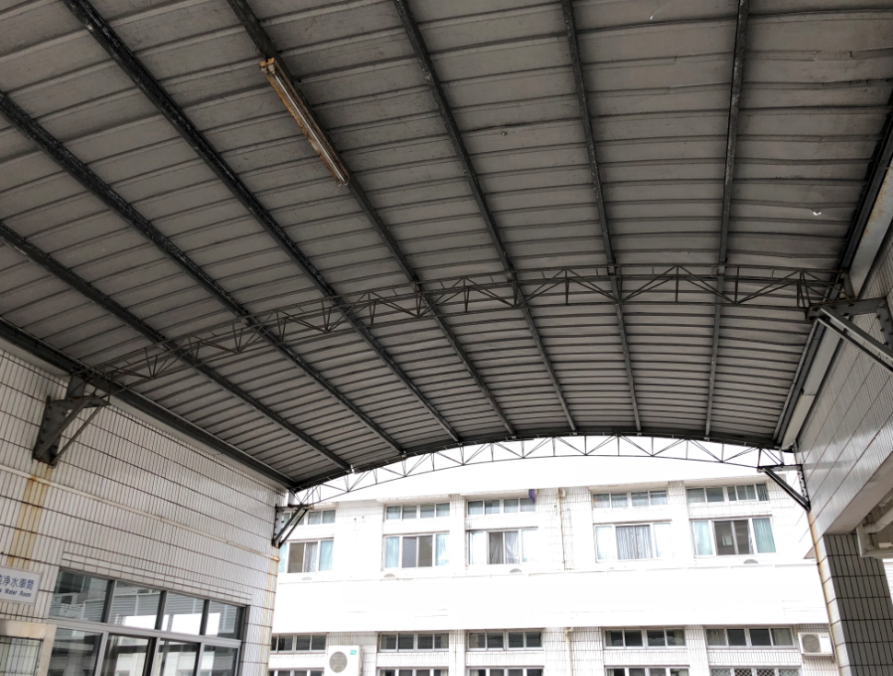

项目名称：深圳市西丽杨门工业区雨棚结构安全性检测
工程概况：因高空坠物砸中雨棚，雨棚多处出现裂缝，为了解雨棚现时的结构安全性，2017年6月，委托我公司对雨棚目前的质量状况进行安全性检测。